**МИНИСТЕРСТВО ОБРАЗОВАНИЯ РЕСПУБЛИКИ БЕЛАРУСЬ УЧРЕЖДЕНИЯ ОБРАЗОВАНИЯ “БРЕСТСКИЙ ГОСУДАРСТВЕННЫЙ ТЕХНИЧЕСКИЙ УНИВЕРСИТЕТ”**

**КАФЕДРА ИНТЕЛЛЕКТУАЛЬНЫХ ИНФОРМАЦИОННЫХ ТЕХНОЛОГИЙ**

Лабораторная работа №6

По дисциплине “Основы алгоритмизации и программирования”

Тема: «Указатели и динамические массивы»

**Выполнил:**

Студент группы ИИ-23 Макаревич Н.Р.

**Проверила:**

Гирель Т.Н.

**БРЕСТ 2022**

**Вариант 2**

**Цель работы** приобретение практических навыков в составлении программ по обработке динамических массивов.

**Задания по варианту:**

1. **Решить задачу:**

Задан массив А из N чисел. Преобразовать этот массив так, чтобы сначала шли четные числа, а потом – нечетные.

Для полученного массива реализовать удаление всех элементов с заданным значением (значение запрашивается с клавиатуры).

**Схема решения задачи 1:**

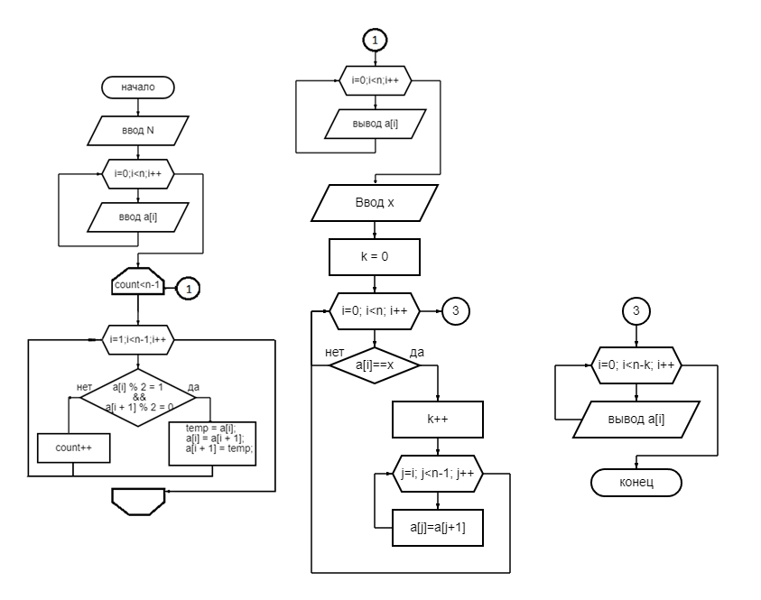

**Решение задания 1:**

#include<stdio.h>

#include <stdlib.h>

int main()

{

int *a;

int n,temp=0,count=0;

scanf("%d", &n);

a = (int*)malloc(n * sizeof(int));

for(int i=0;i<n;i++)

scanf("%d", &a[i]);

while (count < n - 1){

count = 0;

for (int i = 0; i < n - 1; i++){

if (a[i] % 2 == 1 && a[i + 1] % 2 == 0) {

temp = a[i];

a[i] = a[i + 1];

a[i + 1] = temp;}

else

count++;}}

for (int i = 0; i < n; i++)

printf("%d ", a[i]);

**//2 часть**

printf("\n enter number to delete: ");

int x,k=0;

scanf("%d",&x);

for(int i=0;i<n;i++)

if(a[i]==x){

k++;

for(int j=i;j<n-1;j++)

a[j]=a[j+1];}

for(int i=0;i<n-k;i++)

printf("%d ",a[i]);

free(a);

return 0;

}

**Результат:**

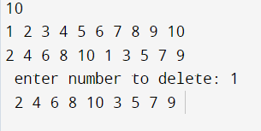

1. **Решить задачу:**

Массив A[1..5,1..7] содержит вещественные числа. Требуется ввести целое число К и вычислить сумму элементов A[I,J], для которых I + J = K. Прежде, однако следует убедиться, что значение К позволяет найти решение, в противном случае нужно напечатать сообщение об ошибке.

Для полученного массива реализовать добавление строки (для посложнее столбца) элементов в заданной позиции (значение позиции и элементов строки вводятся с клавиатуры).

**Схема решения задачи 2:**

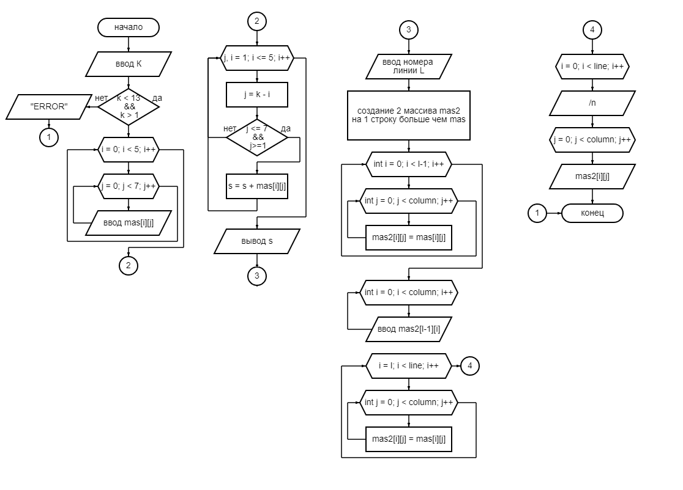

**Решение задания 2:**

#define _CRT_SECURE_NO_WARNINGS

#include<stdio.h>

#include <stdlib.h>

int main() {

int k, line, column, l;

float s = 0;

float** mas,** mas2;

scanf("%d", &line);

scanf("%d", &column);

scanf("%d", &k);

if (k < line+column+1 && k > 1)

{

mas = (float**)malloc(line * sizeof(float*));

for (int i = 0; i < line; i++) {

mas[i] = (float*)malloc(column * sizeof(float));

for (int j = 0; j < column; j++)

scanf("%f", &mas[i][j]);

}

for (int j, i = 1; i <= line; i++)

{

j = k - i;

if (j <= column && j >= 1)

{

s = s + mas[i][j];

printf("a [%d] [%d]", i, j);

printf("\n");

}

}

printf("summa = %f", s);

**//2 part**

printf("\nenter line number: ");

scanf("%d", &l);

line++;

mas2 = (float**)malloc(line * sizeof(float*));

for (int i = 0; i < line; i++) {

mas2[i] = (float*)malloc(column * sizeof(float));

}

for (int i = 0; i < l-1; i++)

for (int j = 0; j < column; j++)

mas2[i][j] = mas[i][j];

printf("\nenter line elements: ");

for (int i = 0; i < column; i++)

scanf("%f", &mas2[l-1][i]);

for (int i = l; i < line; i++)

for (int j = 0; j < column; j++)

mas2[i][j] = mas[i-1][j];

for (int i = 0; i < line; i++) {

printf("\n");

for (int j = 0; j < column; j++)

printf("%.2f ", mas2[i][j]);

}

}

else printf("ERROR");

return 0;

}

**Результат:**

1. 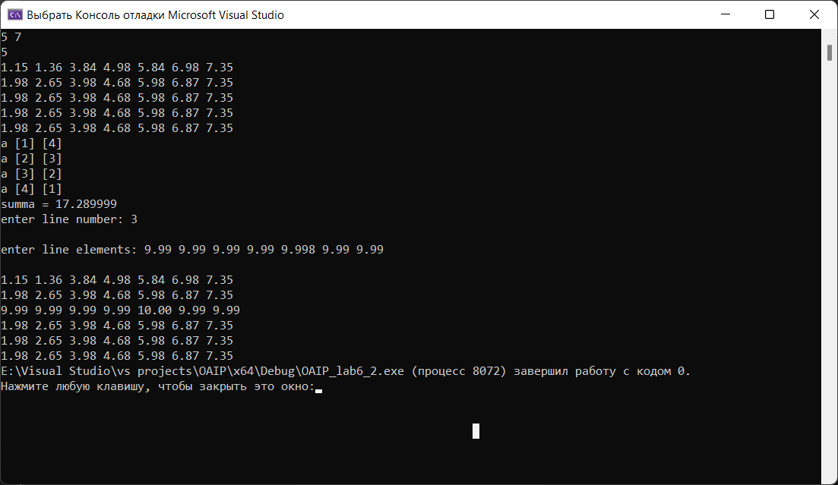 2. 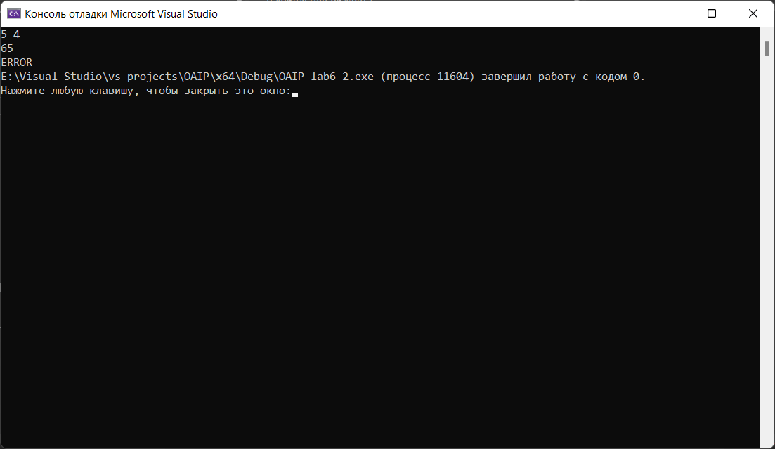

**Вывод:** приобрел практические навыки программирования с использованием указателей и в составлении программ по обработке динамических массивов.